**《信息系统中的计算机与移动终端》学程拓展**

ENIAC模拟器内置了三个可运行的程序：①简单的四则运算，②生成斐波那契数列：*F*(0)=0，*F*(1)=1，*F*(2)=1, *F*(n)=*F*(n - 1)+*F*(n - 2)（*n* ≥ 3，*n* ∈ N*），③求两个数字的最大公因子。

如果要改变运算程序，就必须重新连接面板的电线，大家可以从简单的四则运算程序着手，学着重新布线，下图是运算5×8+2=？的电线图

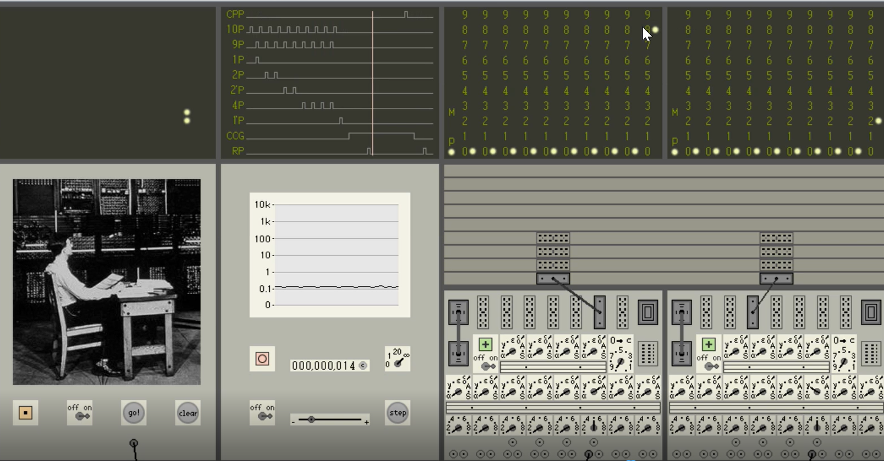

**参考文献**：[《中国信息技术教育》2016年第21期](http://www.cqvip.com/qikan/Detail.aspx?gch=97942C&years=2016&num=21) [陈凯](http://www.cqvip.com/main/search.aspx?w=%e9%99%88%e5%87%af)

**ENIAC模拟器安装使用说明**

**1.在学习资料中选择 “JavaSetup8u261”，双击鼠标进行安装。**



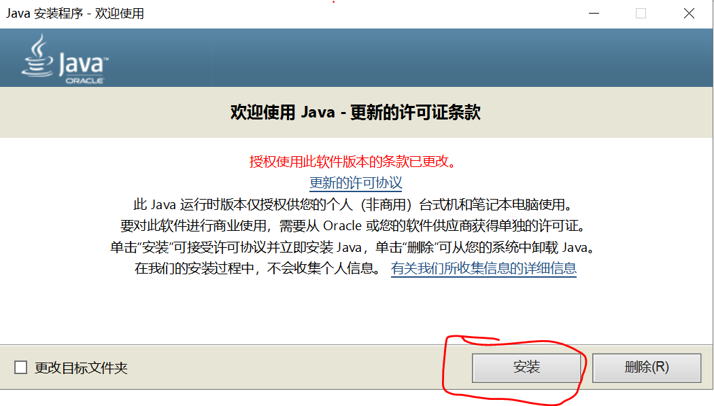

**2.自动安装**



**3.安装完成，关闭**

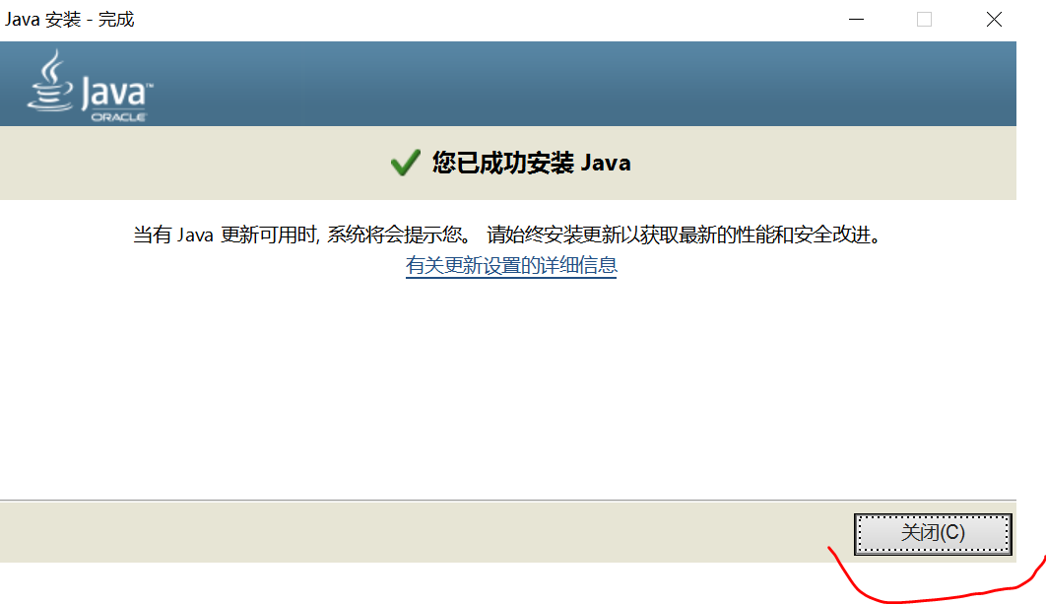

**4.双击鼠标，打开学习资料中的“eniac”**

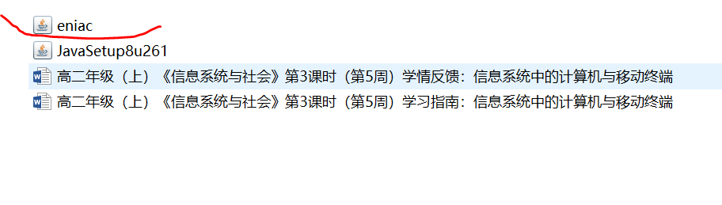

**5.选择“OK”，开始体验ENIAC工作过程**

